LVT1267 | PERIGOURDINE DE CHARME EN PARFAIT ETAT - AVEC PISCINE ET JARDIN CLOS | Région DOMME

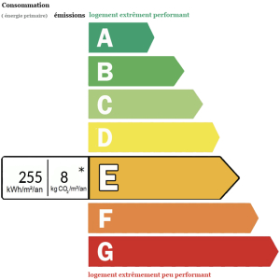 | Un coup de coeur pour cette Périgourdine de charme , située au calme dans un hameau entre Dordogne et Lot , cette jolie maison en pierre rénovée avec gout se compose d'une entrée avec dressing ouvrant sur une pièce principale très lumineuse de 35m2 équipée d'un poêle à bois avec coin cuisine, 3 chambres avec pour chacune un placard ,une salle d'eau avec WC. Le terrain de 948 m2 est entièrement clos joliment fleuri et arboré, belle espace piscine et cuisine d'été.
Honoraires: TTC |  | PRIX HONORAIRES INCLUS: 233.200 € | Prix hors honoraires d'agence: 220.000 €

